Les chiffres romains
1 = I

5 = V

10 = X

50 = L
C = 100

D = 500

M = 1000
Comprendre les chiffres romains
- Le chiffre I (1) ne peut pas être utilisé plus que trois fois de suite.
exemple

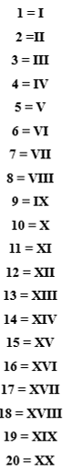
- Un petit chiffre placé après un gros chiffre doit s’additionner au gros chiffre.
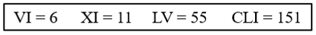
exemple

- Un petit chiffre placé avant un gros chiffre doit se soustraire du gros chiffre.
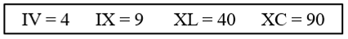
exemple
Convertir les chiffres traditionnels en chiffres romains
Pour convertir les chiffres traditionnels aux chiffres romains, allez-y un chiffre (digit) à la fois.
Convertir le chiffre 346

- Trouvez la valeur de 300 = CCC
- Trouvez la valeur de 40 = XL
- Trouvez la valeur de 6 = VI
Donc, 346 = CCCXLVI
exemple

Convertir les chiffres romains en chiffres traditionnels
Pour convertir les chiffres romains aux chiffres traditionnels, isolez les séquences de chiffres où un petit chiffre est placé avant un gros chiffre, puis traduisez.
Convertir le chiffre CDLIX

- C (100) est plus petit que D (500)
I (1) est plus petit que X (10)
- Réécrivez le chiffre: (CD)L(IX)
- Cela se traduit à (400)50(9)
Donc, CDLIX = 459
exemple

